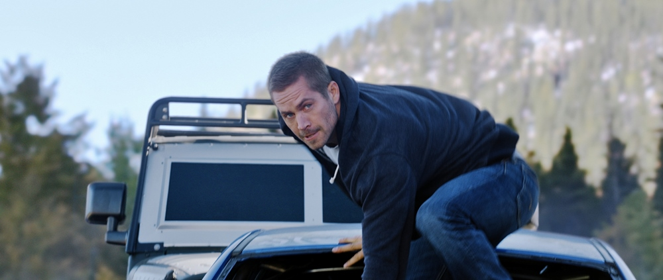
Rychle a zběsile 7
(Fast & Furious 7)
Premiéra: 2. 4. 2015

UIP - Universal, USA, 2015
Režie: James Wan
Scénář: Chris Morgan, Gary Scott Thompson
Kamera: Marc Spicer, Stephen F. Windon
Hudba: Brian Tyler
Hrají: Vin Diesel, Paul Walker, Michelle Rodriguez, Jason Statham, Dwayne Johnson, Kurt Russell, Jordana Brewster, Tyrese Gibson, Djimon Hounsou, Tony Jaa

Pomsta se vrací domů
I auta můžou létat. Alespoň pro nesmrtelnou sérii Rychle a zběsile to platí. Její hrdinové už stihli prožít a přežít neuvěřitelné věci, teď však narazí na nepřítele, vedle něhož všichni jejich dosavadní soupeři připomínají bandu dětí z mateřské školky. Počet fanoušků ságy s každým dalším dílem rapidně narůstá, ale tvůrci nenechávají nic náhodě. Už tak našlapanou hereckou sestavu v sedmém díle vyšperkovali Kurtem Russellem a hlavně Jasonem Stathamem, ikonou rychlých a zběsilých filmových řidičů.
Statham hraje Deckarda Shawa, živý stroj na zabíjení, který vycvičila elitní vojenská jednotka. Pokud vám příjmení téhle postavy něco připomíná, pak se nepletete. Shawův mladší bratr Owen obtěžoval naše hrdiny v šestém díle tak intenzivně, až ho připravili o život. A rozrušený Shaw starší se rozhodne, že na oplátku připraví o život je a všechny jejich blízké. Bez ohledu na to, jak rychlí či zběsilí budou.
Natáčení Rychle a zběsile 7 zásadně ovlivnila tragická autonehoda Paula Walkera, představitele Briana O´Connera, jednoho z klíčových hrdinů filmu. Producent a herec Vin Diesel potvrzuje, že tenhle díl je věnovaný jeho památce, přesto především zůstává zábavnou adrenalinovou akční jízdou, která ságu posune zase o trochu dál a výš. „Chtěli jsme vzdát Paulovi poctu, ale přitom udržet kontinuitu příběhu. Bylo to hodně složité, stálo mě to spoustu bezesných nocí, ale hlavní je výsledek a ten vás nemůže zklamat,“ slibuje Diesel.

Přístupnost: nevhodné pro děti do 12 let
Žánr: akční
Verze: anglicky s českými titulky
Stopáž: 137 min
Formát: 2D DCP, IMAX 2D
Monopol do: 2. 4. 2018
Propagace: plakáty A1, plakáty A3, fotosky, tisk, rozhlas, internet
Programování: Zuzana Černá, tel: 582 365 576, GSM: 602 836 993, cerna@cinemart.cz

